英语可以这样教（修订版）

书号：978-7-300-25156-1
著者：沈丽新
成品尺寸：168*239
页数：208页
出版时间：2017年12月
定价：45.00元
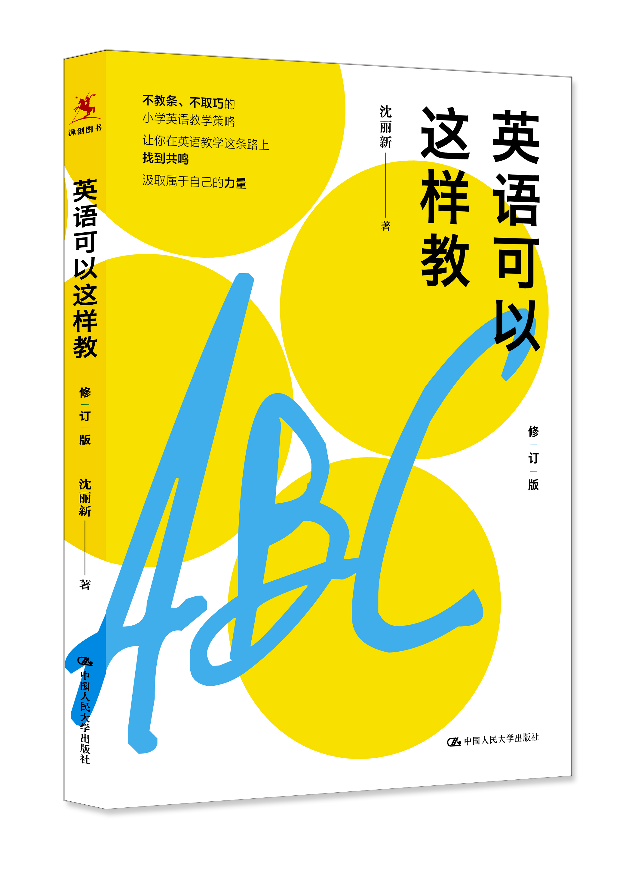
出版社：中国人民大学出版社

◆上架建议：教育理论/英语教学

◆读者定位：
小学英语老师、校长、关心小学英语教育的读者

◆编辑推荐：
★ 本书为畅销书《英语可以这样教》的全新修订版，策略更有实用性。
★ 书中介绍的教学方法，如巧妙渗透音标、妙用英语歌曲、教学资源巧利用、如何实现英语课堂的有效教学等方法，能使师生尽快建立亲密关系，让学生在充满安全感的课堂上迅速提高英语技能。

◆内容简介：
这是一本让“教”与“学”都变得生动有效的英语教学指导书。
针对如何指导学生有效记忆单词，如何帮助学生掌握音标，如何讲解教学重点难点，如何指导学生用英语写作……书中均提供了接地气的操作建议，可以帮助教师实现有效教学，提升专业能力。

◆作者简介：
沈丽新，小学教师，儿童成长的陪伴者。联合国教科文组织“为中国而教”项目首批培训师，多家教育媒体专栏作者。著有《让学生看见你的爱》，译有《学习原来如此有趣》等。

◆目录：

再版前言 让儿童真正成为“学生”
前言 拒绝成为“声音的模仿者”

｜ 第一章 ｜开学了，我们来上英语课
“我”很重要
就这样追寻
聆听世界的声音

｜第二章 ｜解读教材，站在儿童这边
适时按下教学“暂停键”
高效使用音频文件
巧妙渗透音标
利用音节记忆单词
巧妙利用导言部分
不妨提前呈现单词
巧妙设疑进行语篇教学
妙用英语歌曲
语法教学重在平时
课前复习巧安排
不妨“小题大做”
图文结合，指导背诵
多次修改的课堂设计
真实的情感交流何在
课件真的不可替代吗
让温情在课堂上弥漫
家常课上的寻常风景
亦只如初见
刻意铺陈教学难点
与圣诞节无关
让学生在课堂上有情可诉
就是不爱春天
甜蜜的“见面礼”
读书是世界上最好玩儿最幸福的一件事

第三章 ｜课后反思，提升教师智慧
让课堂在“失误”中也能精彩
真正“举一反三”
有意思的细节
细节源于精心
让创作的花儿美美地开放在英语课堂上
教学资源巧利用
向真正意义上的对话过渡
构建完整的语篇，让语言交际更真实
巧用课程资源，落实交流功能
创合适的情境，教生活化的语言
让课堂印证：英语首先是语言
尊重学生当下的学情
互动，在课堂上精彩生成
可以文化缺位吗
“遭遇”随堂听课
总有一些痕迹会留下
笑笑又何妨
爱在，音乐在
给学生一个“完整的新世界”
首先是给学生上课
真的可以吗

｜ 第四章 ｜走近心灵，教学情怀总是诗
那个鞠躬，那些拥抱
感动于那高贵的坚持
且请天真
不奢望
被见证的“最后一课”
请做一个爱学习的天使
给我一节晨会课就好了
课堂雪韵
首先是教师，其次才是英语教师
由一封甜蜜的学生来信想起
教师面对学生的专业姿态
｜ 第五章 ｜教学科研，促进专业成长
如何实现英语课堂的有效教学
如何构建安全的小学英语课堂
语音教学，想说爱你不容易
恰当的课堂活动才有效
如何指导学生用英语写作
遵循“任务型教学”原则，落实写作训练
如何开展小学英语对话教学
经营理想的英语课堂

附录 为负累的英语“解套”[ 吴松超]

◆节选片段：
前言 让儿童真正成为“学生”
初版《英语可以这样教》里面的实践与思考源于我在2006年9月至2009年6月期间的课堂教学与课后反思。那一届孩子毕业后，我着手整理那段时间记录的文字，并于2010年9月正式出版。
八年前课堂上的学生如今已经长大成人，而我从深爱的江苏省常熟市石梅小学调到苏州市工业园区的学校也已忽忽六年。面对的学生一茬一茬在更替，身处的教育环境一年一年在变动，英语，还可以像拙著里记录的那样教吗？这或许不仅是读者的疑问，也是我自己偶尔的疑虑。
拙著初版问世以来的这几年间，我从邮箱里、不少杂志上和各种网络平台上读到很多读后感。许多地区的学校将拙著列为小学英语教师培训教材，开展了各种阅读活动。华中师范大学博士生导师但武刚教授把此书定为研究生的阅读教材，并围绕此书开展了一系列的研讨活动。但武刚教授的很多学生后来也成为小学英语教师，他们在走上工作岗位后，尚有人为拙著带给他们的教学策略与教育理念而写邮件感念我。
读到这些读后感，我都心存敬意，致敬当年用心记录下日常小学英语课堂内外的自己，我更确信记录的意义——那些记录真正帮助过不少教师，让更多的孩子因此而受益；也致敬那些从拙著中得到力量的同行们，我只是静默地思考、如实地记录——他们却能从朴素的文字里汲取到远超过我本人实际能给予的帮助，从而润泽了更多孩子在英语课堂上的生命状态。
也许，这些活动与感念，能够帮我很好地确认：英语还是可以这样教。是的，尽管做教师越来越难，但我们还是可以像拙著里记录与描述的那样去教英语。
小学英语教师面对的始终是儿童。我们要真正地把儿童当作“学生”去教，而不是把他们看成“考生”。一字之差，却反映了教师的教学初衷不同，学生的学习过程与结果也将截然不同。因为视儿童为“学生”，教师会允许他们慢慢学、一开始学不会甚至最后也学得不够好，但是，在这个过程里，“学生”保持了探索知识的动力，也更有可能产生终身学习的兴趣。而如果视儿童为“考生”，教师就会要求他们尽快呈现高分。在这种情况下，教师难免会自觉不自觉地“摧残”儿童的身心健康，对孩子有多么痛恨英语也会漠不关心。当“学习”彻底沦为“应试”之后，“学生”也就彻底消失，只剩下“考生”在考场苦苦挣扎。
教育，应该是“人”的教育。无论是什么学科的教学，目的都应该基于对“人”的成全。小学英语教师该以科学的方式帮助学生掌握英语的基础知识和基本能力，开发并提高他们终身学习英语的能力。
八年前，我的认识与思考有着各种不成熟、不完善；八年后，我仍然站立在小学英语的课堂上，继续在思考着“学生”与“英语”，继续在践行着“英语可以这样教”。感谢当年石梅小学那3个班的144个孩子，拙著的原始记录正是源于跟他们一起经历的课堂内外。感谢当年石梅小学的时任校长顾泳女士（现为江苏省常熟市教育局副局长），她一直指引着我专业成长的方向。感谢源创教育研究院，他们决定再版此书让我得以有机会修正当时的记录与思考，并有机会与各位同行继续探讨小学英语教学。

